 |  |  |  |  |  |  | 
 |  | 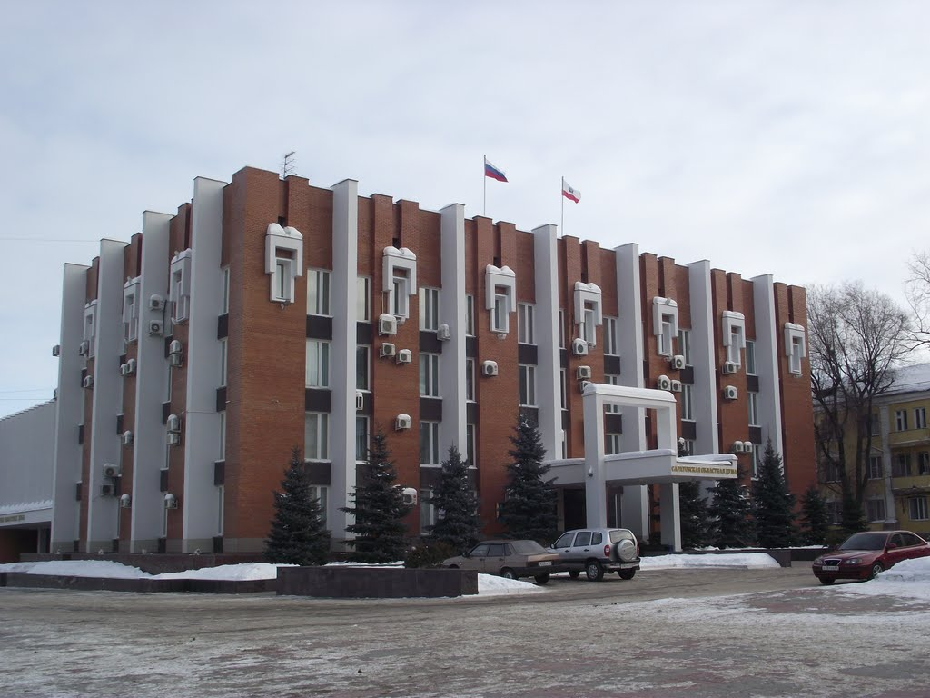 |  |  |  |  | 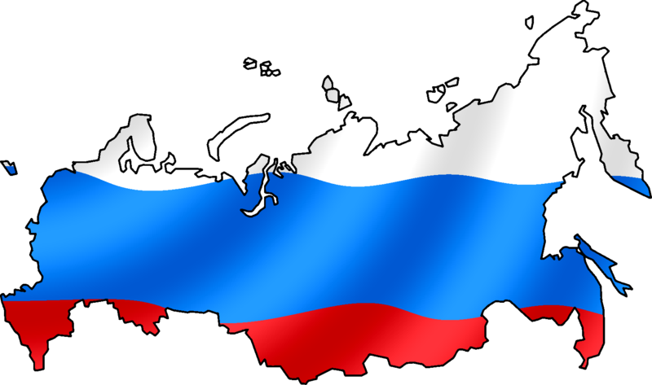
 |  |  |  |  |  |  | Р А П Н
- Саратовский национальный исследовательский государственный университет имени Н.Г. Чернышевского
- Торгово-промышленная палата Саратовской области
- Общественная палата Саратовской области
- Саратовская областная Дума
- Правительство Саратовской области
- Региональное отделение Межрегиональной ассоциации
конституционалистов в Саратовской области
- Ассоциация юридических вузов
- Саратовское региональное отделение Ассоциации юристов России
- Саратовское отделение Российской Ассоциации политической науки

При поддержке Уполномоченного по защите прав предпринимателей
Саратовской области

ИНФОРМАЦИОННОЕ ПИСЬМО

Уважаемые коллеги!
Приглашаем к участию аспирантов, преподавателей,
практических работников
29 июня 2018 г.
в XI Международной научно-практической конференции
«Взаимодействие власти, бизнеса
и общества в развитии цифровой экономики»
К обсуждению предлагаются следующие тематические направления:
- Цифровая экономика: теоретико-правовые подходы
- Цифровая экономика: осмысление, границы распространения и тенденции развития
- Сфера труда и управления в условиях развития цифровой экономики
- Проблемы реализации конституционных прав граждан и организаций в условиях цифровой экономики
- Электронное правительство и цифровая экономика: проблемы и перспективы взаимодействия
- Проблематика цифровой экономики в политическом дискурсе и электоральных процессах современной России
- Перспективы развития электронной коммерции в России и за рубежом
- Коммуникационные системы цифровой экономики
- Финансовые технологии цифровой экономики
- Защита прав граждан и предпринимателей в условиях цифровой экономики уголовно-правовыми средствами
- Влияние цифровой экономики на правовые отношения в сфере культуры и образования
- Электронные платформы взаимодействия общества, бизнеса и власти
- Бизнес-образование в эпоху цифровой экономики
- Электронное таможенное декларирование
- Электронные площадки
Порядок работы Конференции:
9.30- 10.00 – регистрация участников (зал заседаний Торгово-промышленной палаты Саратовской области по адресу: г. Саратов, ул. Шелковичная, д.186
10.00 -10.30 – открытие Конференции (1 этаж, зал заседаний Торгово-промышленной палаты Саратовской области)
10.30 - 12.00 –пленарное заседание
12.00-12.30 - кофе-брейк
12.30 - 13.30 –продолжение пленарного заседания
14.00 – 17.00 – секционные заседания и круглые столы (согласно программе)

По итогам работы Конференции планируется издание
сборника научных статей
Просим подтвердить свое участие в Конференции, пройдя электронную регистрацию до 10 июня 2018 г. на сайте СГУ им. Н.Г.Чернышевского
https://docs.google.com/forms/d/e/1FAIpQLSfJ7v8w5T-hk5AxDqcKe7HQY2YYm_CDjsQMEsovcGKyKKhKhw/viewform

Организаторы конференции обязуются информировать о принятии и регистрации заявки. Документы, представленные позже указанного срока или с нарушением установленных требований, возвращаться и регистрироваться не будут.

Более подробную информацию о Конференции можно получить
по контактным телефонам: (8452) 225117 – Абаева Елена Анатольевна
Куликова Светлана Анатольевна
по электронной почте: nauka_jurid@info.sgu.ru
Материалы конференции
будут изданы в виде сборника научных статей и размещены
в национальной информационно-аналитической системе РИНЦ (Российский индекс научного цитирования) www.elibrary.ru.
Текст статьи, оформленный по прилагаемой форме, необходимо направить в электронном виде до 15 сентября 2018 г. (название файла: - фамилия-статья) на адрес: nauka_jurid@info.sgu.ru
Для аспирантов вместе со статьей необходимо предоставить рецензию научного руководителя - (в электронном виде (скан-копия) либо на бумажном носителе с подписью руководителя и печатью организации). Для обучающихся на юридическом факультете СГУ достаточно предоставить текст статьи с электронной почты научного руководителя

Требования к оформлению статьи:
- Объем – до 0,3 п.л.
- Шрифт – Times New Roman
- Размер шрифта – 14
- Межстрочный интервал – ординарный
- Поля: слева – 3 см., справа – 1,5 см, сверху – 2 см., снизу - 2,5 см.
- Информация об авторе – Фамилия, инициалы выделяются курсивом полужирным в правом верхнем углу (выравнивание по правому краю)
- Название – заглавными буквами, полужирный, выравнивание по центру
- В тексте сноски обозначаются квадратными скобками с указанием в них порядкового номера источника по списку и через запятую – номера страницы, например: [5, с. 115]. Другой способ оформления литературы не допускается.
- Используемая литература (без повторов) оформляется в конце текста под названием «Список использованной литературы».
- Литература оформляется строго в соответствии с образцом.
Все рисунки в векторных форматах WMF, EMF, CDR; растровые изображения – в формате TIFF, JPG с разрешением не менее 300 точек/дюйм, в реальном размере переводятся в формат PDF(это делают авторы). Электронная библиотека принимает только в формате PDF.
Оргкомитет оставляет за собой право отбора статей для публикации, исходя из критериев оригинальности, самостоятельности и соответствия тематике Конференции.
Все тексты статей проходят обязательную проверку на уникальность с помощью системы «Руконтекст-антиплагиат». Процент оригинального авторского текста должен быть не менее 60 %.
Автор и его научный руководитель несут ответственность за содержания в статье некорректного заимствования.
Оргкомитет оставляет за собой право не указывать причины отказа в публикации статьи.

Образец оформления статей

И.И. Иванов

Обеспечение информационной открытости в деятельности ОРГАНОВ ГОСУДАРСТВЕННОЙ ВЛАСТИ
Аннотация. В представленной статье рассмотрены проблемы реализации основного конституционного принципа организации власти в России – принципа открытости. Автором проанализированы основные формы реализации данного принципа в деятельности федеральных и региональных органов власти. На основе сложившейся конституционной практики выявлена и обоснована необходимость изменения ряда норм федеральных законов, обеспечивающих открытость органов власти.
Ключевые слова: Конституция РФ, органы власти, открытость органов власти

I.I.Ivanov
PROVIDING FOR INFORMATIONAL TRANSPARENCY IN ACTIVITIES OF PUBLIC AUTHORITIES
Abstract. The article deals with the problem of realization of the basic constitutional principle of organization of power in Russia - the principle of openness. The author analyzes the main forms of implementation of this principle in the activities of the federal and regional authorities. Basing on the established constitutional practice, the necessity for changes in a number of rules of federal laws is revealed and justified in order to ensure the openness of the government.
Keywords: Constitution of the Russian Federation, the authorities, transparency of authorities

Текст статьи……

Список использованной литературы и источников:
1. Конституция РФ 1993 г. (принята всенародным голосованием 12.12.1993)(с учетом поправок, внесенных Законами РФ о поправках к Конституции РФ от 30.12.2008 N 6-ФКЗ, от 30.12.2008 N 7-ФКЗ, от 05.02.2014 N 2-ФКЗ, от 21.07.2014 N 11-ФКЗ)
2.О противодействии терроризму: Федеральный закон от 6 марта 2006 г. № 35-ФЗ (ред. от 08.11.2011) // СЗ РФ. 2006. № 5. Ст.5; 2011. №46. Ст.6407.
3. Васильева С. В. Конституционно-правовой статус политической оппозиции. М., 2010. 187с.
4. Скакунов Э. И. Политическая оппозиция в период модернизации в России // Социологические исследования. 1999. №8. С.80-93.
5. Сведения о кандидатах на выборы Президента РФ // Cайт центральной избирательной комиссии РФ [Сайт]. URL: http://www.vybory.izbirkom.ru/region/region/izbirkom?action (дата обращения: 20.05.2013).
6. РОТ Фронт состоится при любой погоде. URL: http://www.pravda.info/politics. html (дата обращения: 20.05.2013).
Участие в симпозиуме бесплатное. Проезд и проживание иностранными и иногородними участниками оплачиваются и организуются ими самостоятельно.

Будем рады видеть Вас на Конференции!

Последовательность списка использованной литературы и источников осуществляется в соответствие с их расположением в тексте статьи

